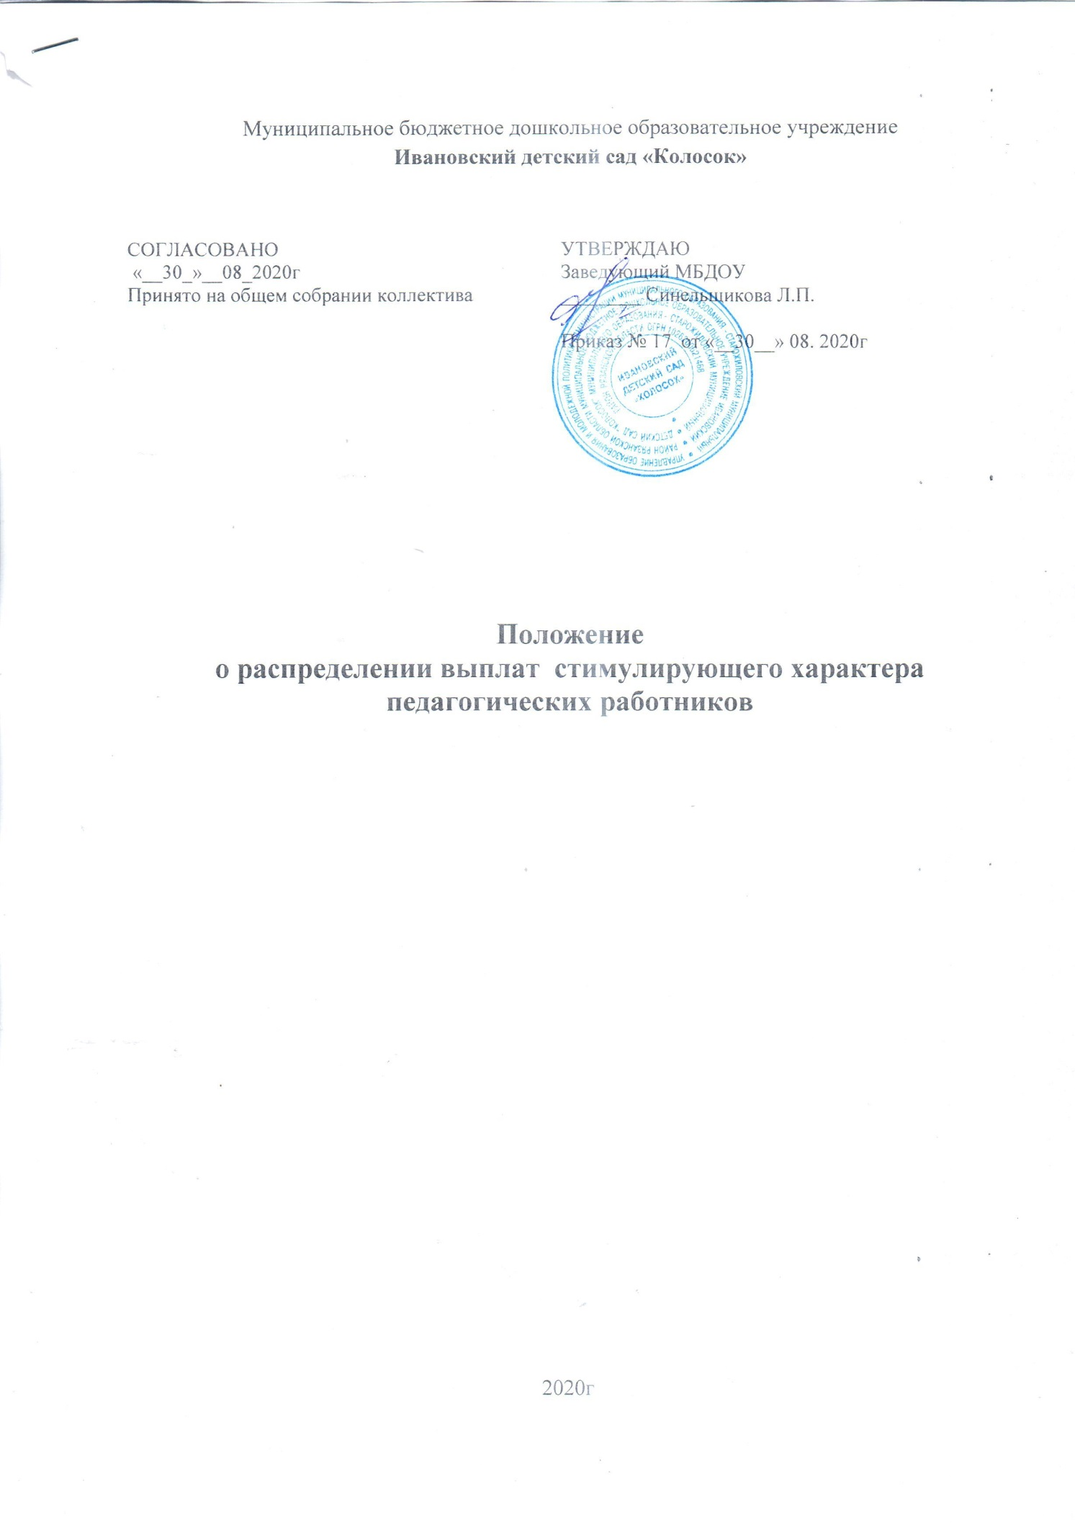

**1. Общие положения**

* 1. Настоящее Положение об увеличении оплаты труда разработано в целях усиления материальной заинтересованности педагогических работников муниципальных дошкольных образовательных учреждений в повышение качества образовательного и воспитательного процесса, развития творческой активности и инициативы, повышения профессионального уровня педагогических работников и мотивации на достижение высоких результатов.
  2. Настоящее Положение регулирует порядок распределения стимулирующей части заработной платы педагогических работников МБДОУ
  3. Настоящее Положение является локальным нормативным актом Учреждения, разработано и утверждено администрацией и согласовано с председателем профкома Учреждения, вводится в действие приказом руководителя Учреждения.
  4. Настоящее Положение разработано на основе следующих документов:

- Трудового Кодекса Российской Федерации от 30.12.2001г №197-ФЗ (ред. от 24.04.2020);

- Федерального закона от 29.12.2012г №273-ФЗ «Об образовании Российской Федерации»;

- Распоряжения Правительства РФ от 26.11.2012г №2190-р «Об утверждении Программы поэтапного совершенствования системы оплаты труда в государственных (муниципальных) учреждениях 2012-2018гг»;

- письма Минобрнауки России от 20.06.2013г № АП-1073/02 «О разработке показателей эффективности»;

- Профессиональным стандартом "Педагог (педагогическая деятельность в сфере дошкольного, начального, основного и среднего общего образования) (воспитатель, учитель)"

1.5. Выплаты стимулирующего характера педагогическим работникам Учреждения производится на основании приказа по Учреждению и протокола заседания Управляющего совета Учреждения.

1.6. Размеры и условия осуществления стимулирующих выплат педагогическим работникам определяется Учреждением самостоятельно и в пределах бюджетных ассигнований на ФОТ. При отсутствии или недостатке бюджетных финансовых средств руководитель Учреждения вправе приостановить выплату стимулирующей части ФОТ.

1.7. Выплаты стимулирующего характера производится в баллах, выплачиваются за месяц согласно разработанному листу самооценки по бальной системе (приложение). Кроме того, на выплату стимулирующего характера используются экономия по ФОТ.

1.8. На стимулирующую часть заработной платы устанавливаются районный коэффициент в размере 1,20 (ст. 316 ТК) и выплату за работу в районах крайнего севера и приравненных к ним местностях (ст.317 ТК) – северная надбавка до 30%.

1.9. Педагогическим работникам устанавливаются выплаты стимулирующего характера за непрерывный стаж работы в Учреждении в зависимости от общего количества лет, проработанных в Учреждении.

1.10. Применение стимулирующих выплат и надбавок не образуют новый оклад (должностной оклад) и не учитываются при начислении иных стимулирующих и компенсационных выплат.

**2. Порядок определения размера выплат стимулирующего характера**

2.1. Расчет стимулирующей части заработной платы производится за фактически отработанное время.

2.2. В начале месяца педагогический работник получает лист самооценки. До 20 числа текущего месяца педагогический работник заполняет лист самооценки продуктивной деятельности, передает непосредственно руководителю структурного подразделения по графику, составленного руководителем структурного подразделения. Руководитель структурного подразделения подтверждает достоверность представленных сведений, сверяет наличие подтверждающих документов или вносит коррективы при отсутствии подтверждающих документов.

2.3. Произведя подсчет баллов по каждому педагогическому работнику, за период по результатам которого устанавливается выплата стимулирующего характера, руководитель структурного подразделения передает листы самооценки на заседание Управляющего совета.

2.4. Порядок расчета стоимости одного балла определяется по следующей формуле: размер стимулирующей части фонда оплаты труда педагогических работников, запланированный на текущий период разделить на общую сумму баллов для всех работников. В результате получаем денежный вес (в рублях) одного балла.

2.5. Для определения стимулирующих выплат каждому педагогическому работнику показатель (денежный вес) умножаем на сумму баллов конкретного работника, которую набрал за отчетный период. В результате получается размер выплаты стимулирующего характера конкретного педагогического работника на текущий период.

2.6. На усмотрение Управляющего совета набранный балл стимулирующей выплаты может быть увеличен или уменьшен.

2.7. Порядок расчета стоимости одного балла может определяться по количеству отработанных часов, данное решение принимает общее собрание коллектива Учреждения.

2.8. Сумма стимулирующих выплат устанавливается в абсолютных величинах (рублях)

и максимальными размерами не ограничивается.

2.9. На заседании Управляющего совета, который принимает решение об установлении стимулирующих выплат большинством голосов открытым голосованием при условии присутствия не менее половины членов Управляющего совета Учреждения. Решение Управляющего совета оформляется протоколом. На основании протокола заведующий Учреждения издает приказ о распределении стимулирующего фонда.

2.10. В случае не своевременного предоставления листа самооценки, Управляющий совет автоматически исключает рассмотрение кандидатуры данного работника в качестве получателя стимулирующих выплат.

2.11. Общая сумма стимулирования педагогических работников распределяется на всех педагогических работников Учреждения кроме административного персонала.

2.12. Расчет стимулирующих выплат, не проработавшим полный расчетный период (больничный лист, учебный отпуск, выход после отпуска и т.д.) ведется за фактически отработанное время при условии показателей качества и результативности работы.

**3. Особые условия стимулирования**

3.1. Выплаты стимулирующего характера не выплачиваются при наличии дисциплинарного взыскания.

3.2. Уменьшение размера стимулирования решается на заседании Управляющего совета и оформляется приказом заведующего Учреждения с указанием периода и причины, по которым допущено нарушение.

3.3. Решение об уменьшении выплат стимулирующего характера устанавливается приказом заведующего Учреждения на основании решении Управляющего совета Учреждения.

**4. Порядок назначений разовых премий и поощрительных выплат**

**По решению Управляющего совета**

4.1. Премия максимальными размерами не ограничивается и выплачивается за месяц, квартал, полугодие, год по результатам трудовой деятельности из фонда экономии.

4.2. Критерии премии:

- подведение итогов за месяц, квартал, полугодие, год по результатам работы.

- за качественное своевременное выполнение плановых заданий, мероприятий.

- за победу или получение призовых мест педагогическими работниками в различных конкурсах, соревнованиях и прочих мероприятиях, направленных на имидж Учреждения, организуемых как в Учреждении, так и за его пределами (района, республики, страны и т.д.)

- за победу или получение призовых мест воспитанниками в конкурсах, соревнованиях и прочих мероприятиях, направленных на имидж Учреждения, организуемых как в Учреждении, так и за его пределами (района, республики, страны и т.д.)

- за творческий подход и достижения в воспитании детей, приуроченных к профессиональным праздникам;

- выполнение дополнительных работ;

- выполнение разовых поручений руководства;

- интенсивность и напряженность работы, связанной с большим контингентом воспитанников;

- участие в инновационной деятельности;

- качественное и оперативное выполнение других особо важных заданий и особо срочных работ.

4.3. Премия входит в заработную плату при расчете отпускных.

**5. Порядок оказания материальной помощи**

5.1. Материальная помощь выплачивается в случаях:

- знаменательным юбилейным датам (50,55,60,65-летию)

- в связи с уходом на пенсию;

- смерти работника или близких родственников (родителей, супруга или супруги), в случае смерти педагогического работника материальная помощь выплачивается его семье.

- при несчастных случаях (аварии, травма), в случаях пожара, потери имущества.

5.2. Решение о материальной помощи и о его размерах принимает Управляющий совет совместно с профкомом Учреждения. Порядок и размер материальной помощи устанавливается коллективным собранием Учреждения.

5.3. Материальная помощь не входит в среднюю заработную плату при расчете отпускных районный коэффициент и северная набавка не начисляются.

5.4. При отсутствии или недостатка материальных средств, руководитель Учреждения вправе приостановить выплату премий, материальной помощи, уменьшить размер или отменить их выплату, предупредив работников об этом.

**6. Заключительные положения**

6.1. Настоящее положение разработано на основе и в соответствии с Уставом Учреждения и не противоречит ему.

6.2. В случае расхождения пунктов настоящего Положения и Устава применяются соответствующие положения Устава.

6.3. Настоящее Положение вступает в силу с момента принятие его Общим собранием трудового коллектива и утверждается приказом заведующего Учреждения.

6.4. Изменения и дополнения в настоящее Положение рассматриваются и утверждаются в прядке, в установленном пункте 6.3. настоящего Положения.

**7. Срок действия данного Положения**

7.1. Срок действия данного Положения распространяется до изменения оплаты труда работников муниципальных дошкольных образовательных учреждений района.

Критерии оценки результативности

профессиональной деятельности педагогических работников

|  |  |  |
| --- | --- | --- |
| Направление деятельности | Критерии | Баллы |
| **Трудовая функция:**  Выплаты за высокие результаты работы выполнению трудовой функции  «Воспитательная деятельность» | | |
| **Трудовое действие:**  Реализация воспитательных возможностей различных видов деятельности ребенка (учебной, игровой, трудовой, спортивной, художественной и т.д.) | Качество **очного** участия детей в различных конкурсах, фестивалей и т.д. | |
| - внутрисадовский; | 1-3 б |
| - муниципальный | 1-3 б |
| - республиканский | 1-5 б |
| - всероссийский, международный | 1-5 б |
| Участие детей в **дистанционных** конкурсах не зависимо от кол-ва участвующих детей | 1 конкурс – 2б |
| Использование проектной деятельности в образовательной деятельности. Максимальное кол-во баллов присваивается за высокий уровень индивидуальных и групповых проектов | 1-5 б |
|  |  |
| **Трудовое действие:**  Постановка воспитательных целей, способствующих развитию обучающихся, независимо от их способностей и характера | Проведение мероприятий с применением здоровьесберегающих технологии, способствующих сохранение здоровья воспитанников: | 1 мероприятие – 1 б |
| Проведение мероприятий с родителями по сохранению и укреплению психического и физического здоровья детей | 1 мероприятие – 1 б |
| Увеличение количества дней, фактически проведенных воспитанниками в группе за месяц (не менее 80% от общего количества дето-дней ) | более 75% - 2 б  более 80% - 3 б |
| **Трудовое действие:**  Использование конструктивных воспитательных усилий родителей (законных представителей) обучающихся, помощь семье в решении | Взаимодействие с родителями:  - отсутствие конфликтов, обоснованных жалоб и обращений  - проведение родительских собраний (дата проведения, протокол); консультаций (планы)  - качество, содержание, сменяемость наглядной информации 1 раз в месяц  - помощь семье в решении вопросов воспитания ребенка  - культура общения с родителями (звонить, если ребенок заболел)  -вовлечение родителей (законных представителей) в образовательную деятельность | 1 б  1 б  1 б  1 б  2 б  2 б |
| **Трудовая функция:** Выплаты за высокие результаты работы выполнению трудовой функции «Общепедагогическая функция» | | |
| 1  **Трудовое действие:** осуществление профессиональной деятельности в соответствии с требованиями ФГОС. | - открытые занятия, мастер-классы | 2 б |
| - выступления на конференциях, семинарах | 2 б |
| - курсах повышения квалификации | 2 б |
| - изготовление методического пособия (практичность, эстетичность, объемность и т.д.) | 1 продукт –  от 1 до 5 б |
| **Очное** участие в профессиональных конкурсах  - внутрисадовский  - муниципальный  - республиканский  - всероссийский, международный | 2 б  3 б  4 б  5 б |
| Участие педагога в **дистанционных** конкурсах не зависимо от уровня организации конкурса | 1 конкурс – 1 б |
| - Размещение информации и публикаций по вопросам воспитания и образования детей на сайтах педагогического сообщества, сайте учреждения. Максимальное кол-во баллов присваивается за обновление информации не реже 1 раза в месяц.  - Издание печатной информации. | 2 б  3 б |
| Наличие авторской программы, учебно-методического комплекса и контрольно-измерительных материалов по авторской программе | 5 б |
| Осуществление инновационной деятельности (в форме реализации инновационных проектов и программ; работа в творческих группах). | до 15 б |
| Участие в разработке основных общеобразовательных программ учреждения в соответствии с ФГОС. | 5 б |
| Доля родителей (законных представителей) обучающихся, удовлетворенных условиями ведения образовательной деятельности, от общего числа опрошенных родителей.  Сравнение с фиксированным значением показателя – не менее 80% опрошенных. (один раз в год) | 90% - 100% - 5 б  80% - 89% - 4 б  70% - 79% - 3 б |
| Исполнительская дисциплина (качественное ведение документации, исполнение в срок, соблюдение годового плана, выполнение приказов заведующего, своевременное представление материалов, отчетов и т.д.) | до 3 б |
| Соблюдение требований безопасности образовательной среды (санитарно-эпидемиологические требования, требования пожарной безопасности, требования инструкций по охране жизни и здоровья обучающихся). Максимальное кол-во баллов присваивается при отсутствии замечаний по соблюдению требований. | отсутствие замечаний – 2 б |
| **Трудовая функция:**  Выплаты за высокие результаты работы выполнению трудовой функции «Обучение» | | |
| **Трудовое действие:**  Систематический анализ эффективности учебных занятий и подходов к обучению | - Выполнение требований к качеству муниципальной услуги «Реализация основной образовательной программы дошкольного учреждения». Оценка индивидуального развития детей, связанная с оценкой эффективности педагогических действий. Максимальное кол-во баллов присваивается за непосредственное и активное участие. Ежеквартально. |  |
| **Трудовое действие:**  Организация, осуществление контроля и оценки учебных достижений, текущих и итоговых результатов освоения основной образовательной программы обучающихся | Проведение оценки индивидуального развития детей в рамках педагогической диагностики. Максимальное кол-во баллов присваивается за наличие данных обследования детей (индивидуально по каждому ребенку) и разработанных на их основе планов работы. Два раза в год. | 1-5 б |
| **Трудовая функция:**  Развивающая деятельность | | |
| **Трудовое действие:**  Оценка параметров и проектирование психологически-безопасной комфортной образовательной среды | Соответствие развивающей предметно –пространственной среды требованиям ФГОС (оснащение среды согласно реализуемой ООП ДОУ и возраста детей; создание элементов образовательной инфраструктуры, организация предметно-пространственной развивающей среды в групповых ячейках, на участках) | 1-5 б |
| **Трудовое действие:**  Освоение и адекватное применение специальных технологий и методов, позволяющих проводить коррекционно-развивающую работу | Использовать и апробировать специальные подходы к обучению в целях включения в образовательный процесс всех обучающихся, в том числе с особыми образовательными потребностями. Ежеквартально | 1-5 б |
| Иные показатели, не отнесенные к трудовым функциям: | Непрерывный стаж работы в Учреждении | от 3 до 5 лет – 1 б |
| от 5 до10 лет – 2 б |
| от 10 до15 лет – 3 б |
| от 15 и более – 4 б |
| Выполнение обязанностей (ответственный за ПБ, охране труда, председатель ПК, и тд. ) | 1 б |
| Участие педагога в социально значимых акциях, проектах в сотрудничестве с общественными организациями, другими ДОУ и т.д. | 1 мероприятие - 2 б |
| Оказание материальной помощи | - знаменательным юбилейным датам (50,55,60,65-летию)  - в связи с уходом на пенсию;  - смерти работника или близких родственников (родителей, супруга или супруги), в случае смерти педагогического работника материальная помощь выплачивается его семье.  - при несчастных случаях (аварии, травма), в случаях пожара, потери имущества. | 10 б  10 б  10 б |
|  | ИТОГО: |  |